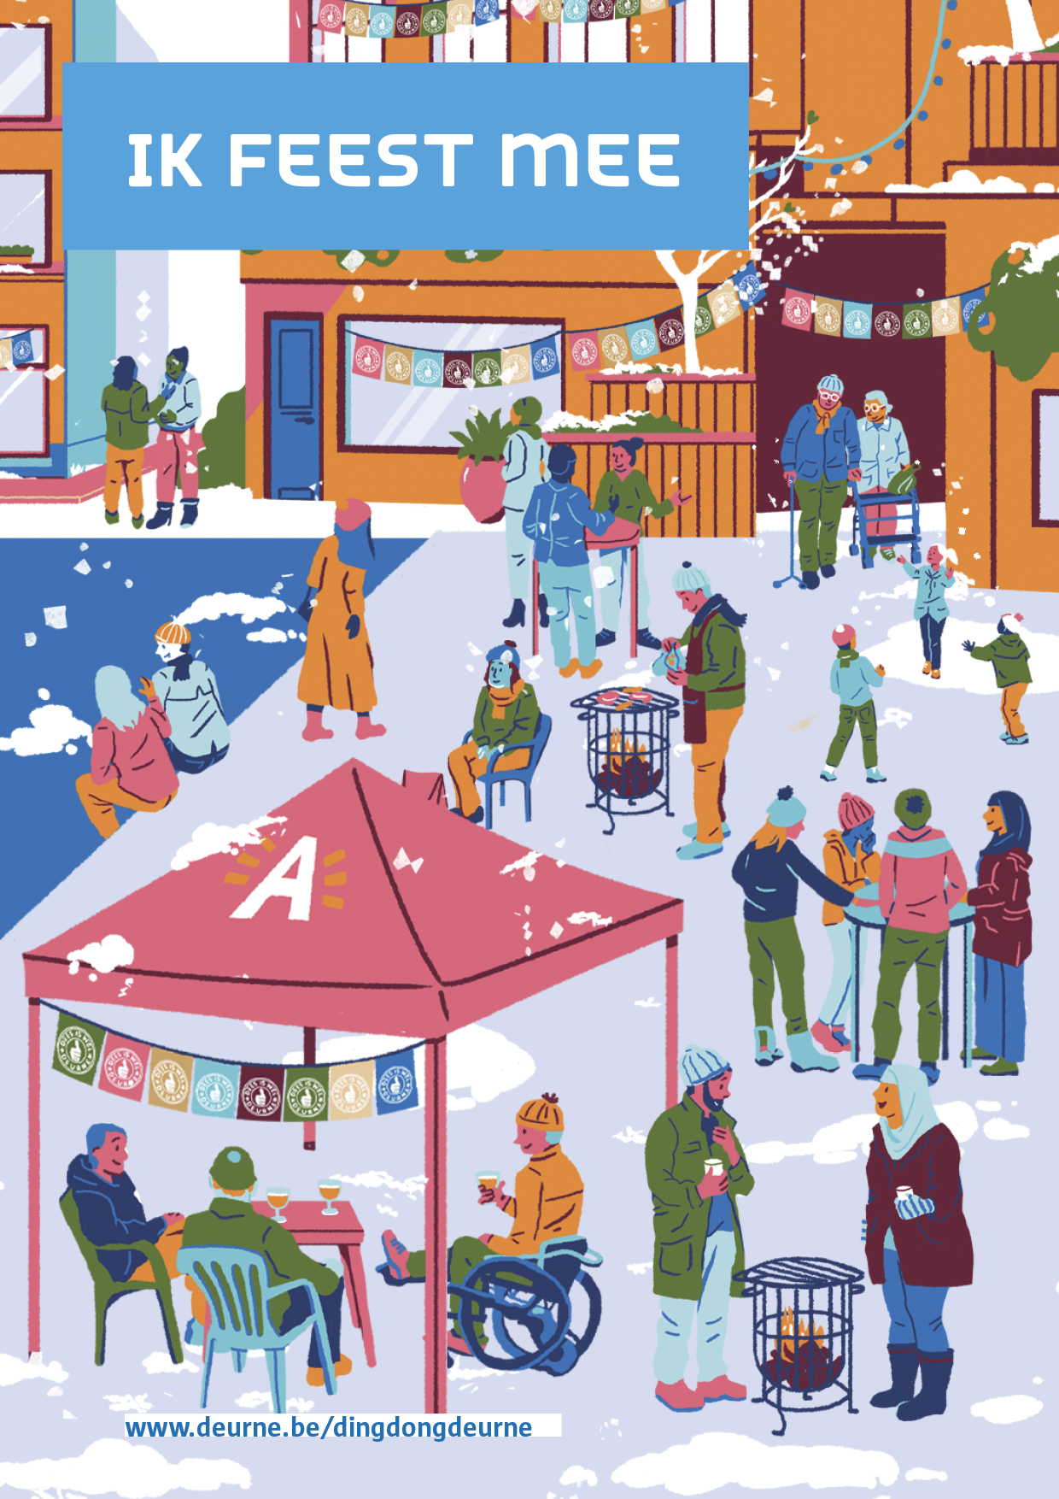

**Dag buur**Joepie, wij gaan feesten, want ook tijdens de wintermaanden is het fijn om elkaar te ontmoeten!

**Wanneer?**Datum: .......................................

Uren: tussen .......... en .......... uur

**Waar?**Ter hoogte van huisnummers ..........

**Hang deze flyer aan je raam**Zo kunnen alle buren zien dat je gezin van de partij zal zijn.

**Maak je het mee gezellig?**We vinden het fijn als er tijdens de donkere maanden veel lichtjes hangen achter het raam of aan de gevels. Zo komen we altijd thuis in een warme, gezellige straat!

**Jij komt toch ook?**Stuur voor .................... een berichtje naar tel. .................. of steek een briefje in de bus bij huisnummer ........ met hoeveel personen je komt.

We kijken ernaar uit!  
Het feestcomité